Sprawozdanie numer 3 Jakub Skałbania

Przygotowanie do labolatorium

Zadanie 1

Zadanie 2

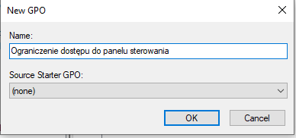

Wykluczenie grupy IT Admin:

Tworzę nowe GPO:

Zastosowuje GPO tylko dla Pana Jacka Guli:

Zadanie 3

Blokuje dziedziczenie zasad grup:

Zadanie 4

Tworzę zasadę grupy o nazwie "zabl_regedit":

Linkuje dla całej domeny:

Sprawiam aby nie dotyczyła ona grupy Domain Admins:

Zadanie 5

Zadanie 6

Zadanie 7

Zadanie 8

Zadanie 9

Zadanie 10

Zadanie 11

Zadanie 12

Zadanie 13